DOCUMENTO DE ARQUITECTURA DEL SOFTWARE

Versión 1.1

Lima, abril 2023.

Historial de revisiones

Fecha | Revisión | Descripción | Autor
16/04/2023 | 1.0 | Primera versión del documento de arquitectura del software | Consultora HomeSkill S.A.
10/05/2023 | 1.1 | Segunda versión del documento de arquitectura del software | Consultora HomeSkill S.A.

ÍNDICE

1. Introducción. 4
1.1. Objetivos del documento. 4
1.2. Alcance del documento. 4
1.3. Definiciones, acrónimos y abreviaturas. 4
2. Visión de la arquitectura. 5
2.1. Descripción general del sistema. 5
2.2. Requerimientos del sistema. 5
2.3. Restricciones y suposiciones. 6
2.4. Metas y objetivos de la arquitectura. 6
3. Modelo de negocio. 6
3.1. Actores y roles. 6
3.2. Procesos de negocio. 7
4. Modelo de casos de uso. 7
4.1. Diagramas de casos de uso. 7
4.2. Especificaciones de los casos de uso. 9
5. Modelo de análisis. 10
5.1. Identificación de objetos y clases. 10
5.2. Diagrama de clases. 11
5.3. Relaciones entre clases. 11
6. Modelo de diseño. 12
6.1. Patrón de diseño utilizado. 12
6.2. Diagrama de arquitectura de software. 13
7. Modelo de implementación. 13
7.1. Plan de implementación. 13
7.2. Componentes de la implementación. 14
7.3. Diagrama Entidad-Relación de la base de datos. 14
8. Modelo de pruebas. 15
8.1. Estrategia de pruebas. 15
8.2. Especificaciones de pruebas. 15
9. Modelo de despliegue. 15
9.1. Plan de despliegue. 15
9.2. Especificaciones de despliegue. 16
10. Conclusiones. 17
11. Referencias bibliográficas. 17

Introducción.

Objetivos del documento.
El objetivo del presente documento es definir la arquitectura del software GoShop, ya que esto es importante para un correcto desarrollo del proyecto.

Alcance del documento.
En el presente documento se incluirá la visión de la arquitectura, el modelo de negocio, sus casos de uso, un análisis del diseño del mismo, la especificación de los componentes, el modelo de pruebas que se sigue y el plan que se tiene para su correcto despliegue. Además, el presente documento está enfocado a la segunda iteración del proyecto GoShop.

Definiciones, acrónimos y abreviaturas.
- ORM (Object Relational Mapping). Es un modelo de programación que permite interactuar con la base de datos mediante el uso del paradigma orientado a objetos de un lenguaje de programación. En Django se usa este modelo para crear tablas SQL mediante código de Python.
- MVT (Model - View - Template). Es un patrón de diseño que favorece la escalabilidad y la flexibilidad del proyecto. El modelo maneja todo lo relacionado con la información, esto incluye cómo acceder a esta, la validación, relación entre los datos y su comportamiento. La vista sirve como enlace entre el modelo y el template (plantilla). La vista decide qué información será mostrada y por cual template. Finalmente, el template decide cómo se mostrará la información. En Django, el modelo está representado por las clases que se comportan como ORM para crear tablas en la base de datos, estas clases se crearán en el archivo views.py de la aplicación Django. La vista está representada por el archivo views.py, en el cual se pueden realizar operaciones y consultas a la base de datos para mostrarlas en los templates. Los templates están representados en la carpeta “templates”, en la cual hay archivos HTML para la estructura de la página web.
- Django. Django es un framework web de Python de alto nivel que fomenta un desarrollo rápido y un diseño limpio y pragmático. Es de código abierto, está escrito en Python y respeta el patrón de diseño conocido como modelo–vista–controlador (MVT). Además, es rápido, escalable y seguro.
- Servidor SMTP (Simple Mail Transfer Protocol. Es un servidor de correo electrónico responsable de enviar y entregar correos electrónicos en la red. En el presente proyecto se ha configurado el SMTP para que se conecte a Gmail.
- WSGI ((Web Server Gateway Interface). Es una especificación para la comunicación entre servidores web y aplicaciones web escritas en Python. Es una interfaz que define cómo las solicitudes web se transmiten a una aplicación Python y cómo las respuestas se devuelven al servidor web.
- WSGI Handler. Es un componente interno de Django que se encarga de recibir las solicitudes HTTP entrantes a través del servidor web y de enviarlas al núcleo de Django para su procesamiento.

Visión de la arquitectura.

Descripción general del sistema.
El sistema a desarrollar consiste en una página web para la venta retail de implementos del hogar y materiales de construcción y tiene como nombre GoShop. Entre los componentes del sistema se tienen los siguientes:
- Interfaz de usuario. En el presente proyecto la interfaz de usuario se muestra como una página web, con las respectivas precauciones que se tienen para la comodidad total del usuario.
- Base de datos. En el desarrollo del proyecto se utilizará una base de datos pequeña: SQLite. Sin embargo, para el despliegue del proyecto se cambiará a una base de datos más grande como lo es PostgreSQL.
- Framework Django. Una parte fundamental del proyecto, ya que Django nos ofrece una estructura para construir una página web y es responsable de la gestión de la base de datos, el enrutamiento de las URL, la autenticación de usuarios, entre otras funciones.

Requerimientos del sistema.
    - Requerimientos funcionales.
- Los usuarios podrán registrar un nuevo usuario o ingresar con un usuario existente al sistema.
- Los usuarios podrán buscar el producto deseado.
- El sitio web debe tener una página principal donde se pueda observar los productos destacados.
- Los usuarios podrán observar su perfil de usuario.
- Los usuarios podrán elegir o agregar métodos de pago.
- El usuario podrá ver el historial de compras a través de su perfil de usuario.
- El usuario podrá realizar compras de manera sencilla por medio de métodos de pago distintos.
      - Requerimientos funcionales para la segunda iteración.
- Los usuarios podrán observar su perfil de usuario.
- Los usuarios podrán elegir o agregar métodos de pago.
    - Requerimientos no funcionales.
- El sitio web debe ser compatible con los navegadores web más populares y adaptarse a diferentes tamaños de pantalla (aplica para cualquier iteración).

Restricciones y suposiciones.
    - Restricciones.
- El sistema debe ser desarrollado utilizando el framework Django y una versión de Python 3.8 o superior.
- El sitio web debe ser compatible con las últimas versiones de los principales navegadores (Chrome, Firefox).
    - Suposiciones.
- Se supone que el hardware y software de la empresa cumplen con los requisitos mínimos para ejecutar el software.
- Los usuarios tienen acceso a Internet para usar el software.

Metas y objetivos de la arquitectura.
- Mantenibilidad. La arquitectura de software debe ser fácil de mantener, actualizar y modificar con el fin de asegurar que los cambios futuros en la aplicación se puedan realizar de manera rápida y segura sin afectar las funcionalidades existentes.
- Escalabilidad. La arquitectura de software debe tener la capacidad de ser ampliada o actualizada fácilmente.
- Seguridad. La arquitectura debe ser segura y proteger los datos confidenciales del usuario, de esta manera se reducen los riesgos de vulnerabilidades de seguridad..

Modelo de negocio.

Actores y roles.
    - Actores.
- Usuario. Aquel que interactúa con la página web.
    - Roles.
- Usuario no registrado. Este rol del usuario puede interactuar con la página web mediante la vista de productos y descripciones de ellos, así como acceso a la búsqueda de productos y al apartado de iniciar sesión y crear cuenta. El usuario deberá registrarse para acceder a una cuenta.
- Usuario sin sesión activa. Tiene las mismas posibilidades que el usuario no registrado, con la diferencia de que no tendrá que registrarse para entrar con su cuenta registrada. En su lugar, deberá iniciar sesión para acceder a su cuenta.
- Usuario con sesión activa. Este rol del usuario puede realizar las acciones del usuario sin sesión activa, con la diferencia de que no tendrá que iniciar sesión, en su lugar, tendrá la posibilidad de cerrar sesión. Además, contará con acceso a la compra de productos en la página web y a su perfil.
- Cliente. Este rol de usuario tiene las posibilidades del rol de usuario con sesión activa, con la diferencia de que este tendrá la posibilidad de ver sus compras realizadas, ya que, al ser cliente, este usuario ya ha comprado algún producto en la tienda.

Procesos de negocio.
- Registro y autenticación de usuarios. Este proceso comienza con el registro de un nuevo usuario y su posterior autenticación para acceder a las funcionalidades exclusivas de un usuario con sesión activa. Para realizar el registro o el inicio de sesión, se realizará la validación de los datos proporcionados por el usuario para conceder o no su acceso a la sesión.
- Gestión de contenidos. Gracias al framework Django que se utiliza en este proyecto, la gestión de contenidos se puede realizar fácilmente desde la vista del administrador de Django, la cual se relaciona con la base de datos mediante los ORM.
- Gestión de compras del usuario. Los datos relacionados a las compras del usuario se gestionan mediante Django y la base de datos. Gracias a esto, el usuario podrá tener un correcto registro de sus métodos de pago y el acceso a su historial de compras.

Modelo de casos de uso.

Diagramas de casos de uso.
    - Requisito 1: Registro y Login de usuario.
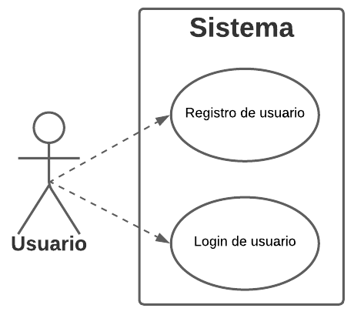

    - Requisito 2: Vista de la página principal.
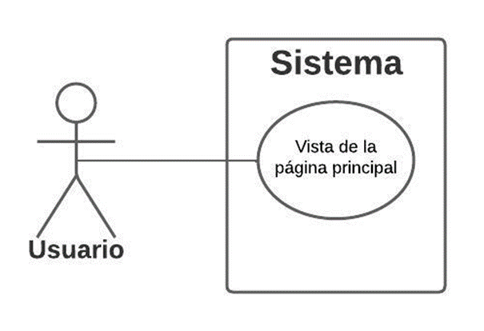

    - Requisito 3: Vista de productos por categoría.
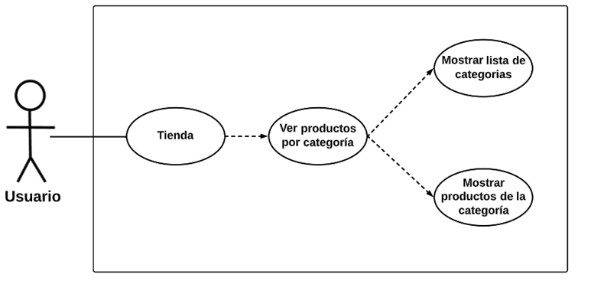

    - Requisito 4: Vista del perfil de usuario.
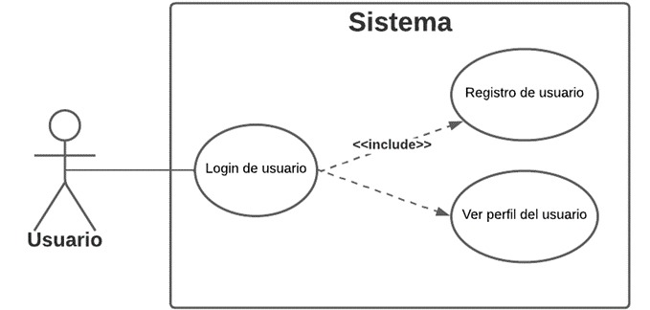

    - Requisito 5: Agregar y ver métodos de pago.
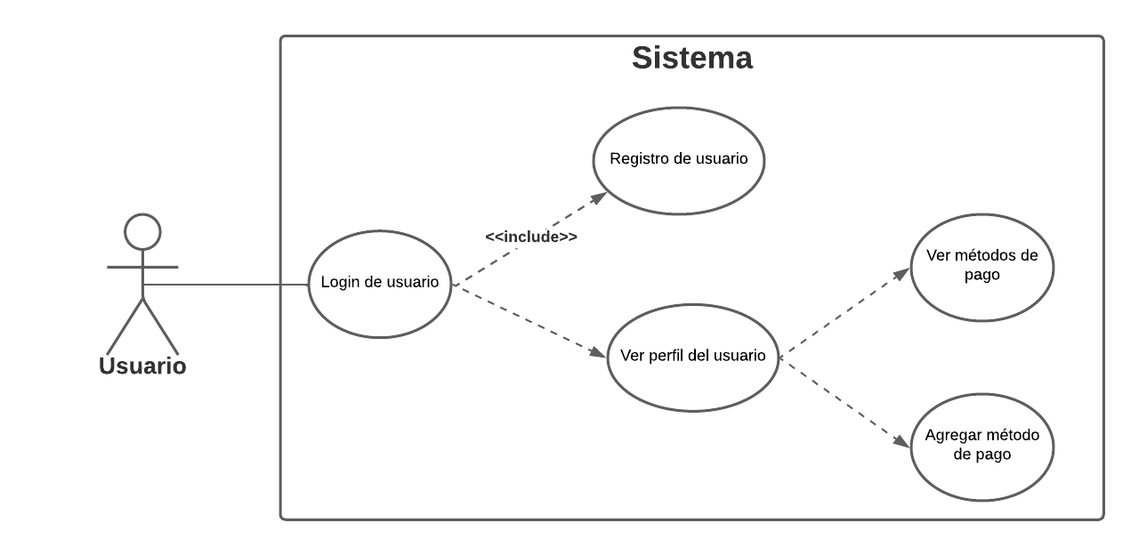

    - Requisito 6: Ver historial de compras.
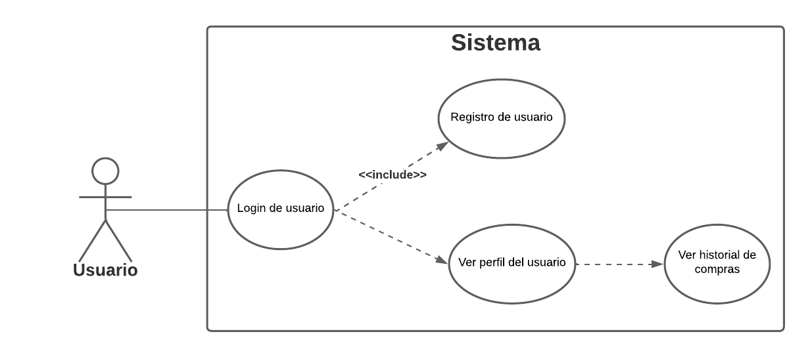

    - Requisito 7: Realizar compra.
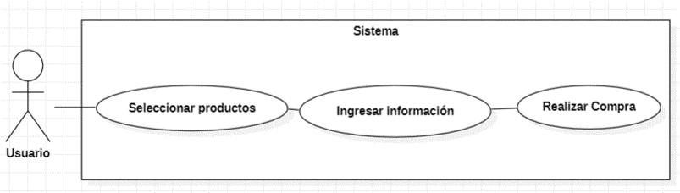

En la presente iteración se realizarán los requisitos 4 y 5, por lo que se detallarán estos requisitos en el siguiente apartado.

Especificaciones de los casos de uso.
    - Requisito 4.
      - Precondiciones.
- El usuario debe estar registrado y logueado en la tienda en línea, la base de datos del sitio web debe contar con la información personalizada del usuario y los dispositivos conectados, Internet y los navegadores web deben estar disponibles para los usuarios.
      - Poscondiciones.
- Si el usuario puede visualizar su perfil, la vista de perfil del usuario debe actualizarse regularmente para mostrar información actualizada y relevante. En general, la funcionalidad de la vista de perfil del usuario debe garantizar una experiencia satisfactoria para el usuario en la tienda en línea.
    - Requisito 5.
      - Precondiciones.
- El usuario debe estar registrado en el sitio web, además, debe tener su sesión activa. Los pasos anteriores servirán para darle acceso al usuario a su perfil, mediante el cual el usuario podrá navegar hacia el apartado de los métodos de pago y allí podrá ver y agregar sus métodos de pago.
      - Poscondiciones.
- Si el usuario entra al apartado “ver métodos de pago”, el usuario podrá visualizar sus métodos de pago en caso las tuviera registradas, en caso contrario, le aparecerá un mensaje diciendo que no tiene tarjetas registradas. En otro caso, si el usuario ingresa al apartado “agregar métodos de pago”, su tarjeta debe haber sido registrada correctamente en el sistema tras el ingreso y validación de los datos ingresados.

Modelo de análisis.

Identificación de objetos y clases.
Gracias al modelo ORM que usa Django, se pueden crear tablas en la base de datos mediante código de Python. En esta segunda iteración, se tendrán las siguientes clases, las cuales serán fundamentales para el desarrollo de los requisitos de la presente iteración:
- UserProfile. Esta clase creará una tabla en la base de datos llamada user_profile. Esta tabla será una copia del modelo User que tiene por defecto Django, sin embargo, el modelo UserProfile solo contendrá datos importantes como el nombre de usuario, la contraseña y el correo electrónico. Además, tendrá una relación con la tabla auth_user de Django, ya que de esta depende que exista o no un registro de la tabla user_profile. Esta tabla es importante para la correcta implementación del requisito 4: Vista del perfil de usuario.
- PaymentCard. Esta clase creará una tabla en la base de datos llamada payment_card. Esta tabla contendrá los datos necesarios para una tarjeta de crédito o débito. Además, cada registro estará relacionado con un usuario, ya que cada tarjeta pertenece a cierto usuario.
La creación de las clases mencionadas se realizará en el archivo models.py, el cual, según la estructura que nos ofrece Django, es el archivo responsable de crear las tablas en la base de datos mediante programación orientada a objetos.

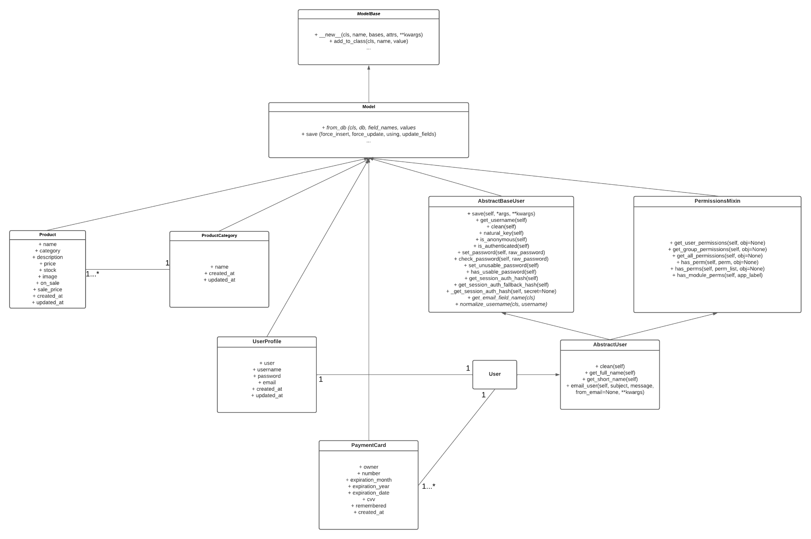
Diagrama de clases.
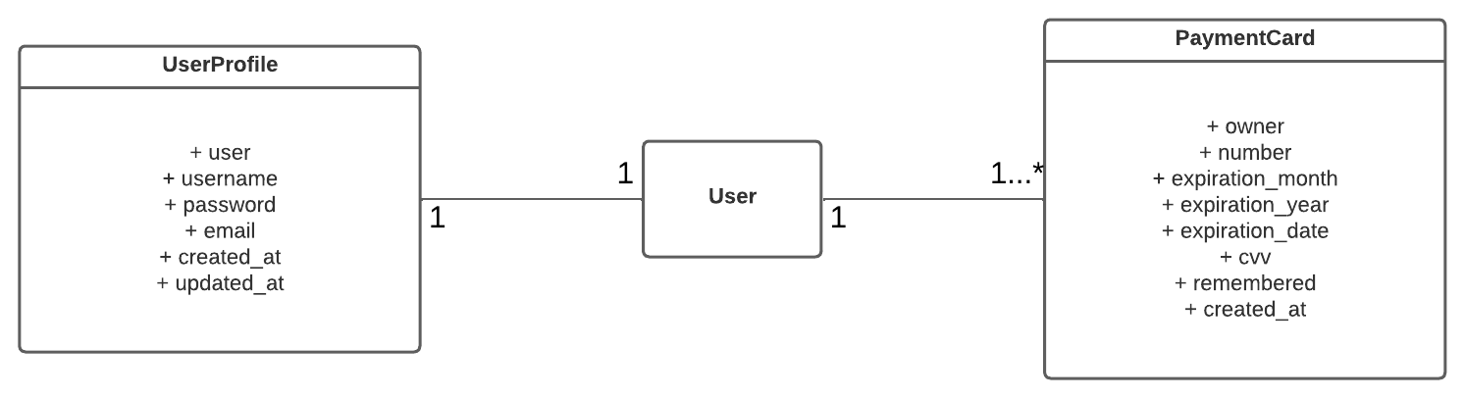
Este es el diagrama de clases actualizado con los modelos que se crearán en esta iteración, también incluye los modelos de la anterior iteración. Sin embargo, para una mejor comprensión, se presenta a continuación el diagrama de clases de las 3 clases que permiten el funcionamiento de los requisitos de la presente iteración:

Relaciones entre clases.
- Product con ProductCategory. Esta relación es de 1 a muchos a 1, ya que un producto o muchos productos pueden pertenecer a una categoría. Y al revés sería que una categoría pertenece a uno o muchos productos.
- Product y ProductCategory con Model. Esta relación es de herencia, las clases Product y ProductCategory heredan de Model, que es una clase del framework Django.
- Model con ModelBase. También es una relación de herencia. La clase Model hereda de la metaclase ModelBase. Estas clases también son del framework Django.
- UserProfile con User. Esta relación es de 1 a 1, ya que cada instancia de UserProfile se tiene que relacionar con una instancia de User.
- PaymentCard con User. Esta relación es de 1 a muchos a 1, ya que una o más tarjetas pueden pertenecer a un usuario.
- Las clases AbstractUser, AbstractBaseUser y PermissionsMixin son clases de Django y sirven para el correcto funcionamiento de los usuarios en Django. La clase User hereda de la clase AbstractUser, esta a su vez hereda de AbstractBaseUser y de PermissionsMixin. Estas últimas 2 clases heredan de la clase Model, la cual es la clase de la cual heredan las clases que se crean y posteriormente se convierten en tablas en la base de datos.

Modelo de diseño.

Patrón de diseño utilizado.
El patrón de diseño utilizado es el que utiliza el framework Django, es decir, el modelo MVT (Modelo-Vista-Template). Este patrón de diseño sigue la siguiente estructura:

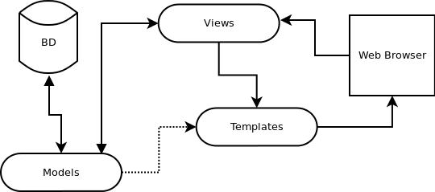

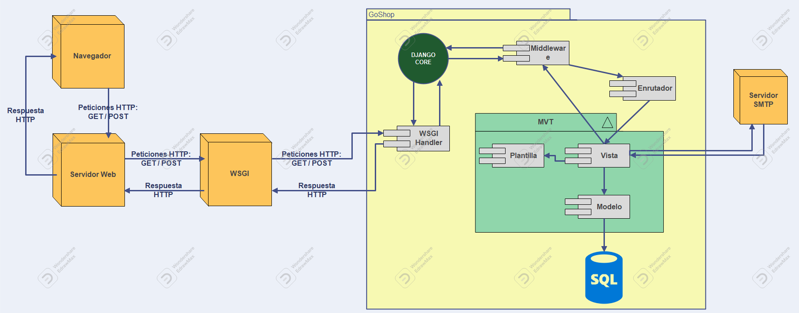
Diagrama de arquitectura de software.
En el diagrama de arquitectura se muestra como funciona el sistema de GoShop, esto bajo la forma en la que funciona Django, ya que el sitio web está funcionando bajo el patrón MVT. Se puede apreciar también las entidades externas, que, en este caso, serían el navegador, que realiza una petición HTTP al servidor web, el cual se maneja con el servidor de Django en etapa de desarrollo y en producción lo maneja el servidor de la nube. Luego de esto, la respuesta va al WSGI y luego al WSGI Handler, en este punto la petición ya se encuentra dentro del sistema GoShop. Luego de esto, el Django Core recibe las solicitudes HTTP procesadas por el WSGI Handler. Posteriormente, se continúa con el flujo que se muestra en el diagrama.Se puede ver también el funcionamiento del modelo MVT y como este se conecta con la base de datos y con el servidor SMTP.

Modelo de implementación.

Plan de implementación.
La implementación del software se realizará con el framework Django de Python. En el entorno de desarrollo se utilizará la base de datos SQLite, una base de datos que viene con el framework Django y es apta para desarrollo. Además, para el control de versiones se utilizará Git, ya que el equipo de desarrollo necesita tener un buen manejo del código de las distintas versiones del software. Además, este se alojará en un repositorio remoto en GitHub.

En el entorno de producción, se utilizará un servidor web para alojar el software Django. Además, se utilizará una base de datos PostgreSQL para almacenar los datos del sistema, ya que es una base de datos más grande y apta para el ambiente de producción. El proceso de implementación seguirá los siguientes pasos:

- Desarrollo y pruebas de código en el entorno de desarrollo local.
- Configuración de la base de datos PostgreSQL para almacenar los datos del sistema.
- Despliegue de la aplicación Django en el servidor de producción utilizando un servicio en la nube como Render.

Componentes de la implementación.
- Modelos. Los modelos definen la estructura de la base de datos del sistema mediante los ORM, como se mencionó anteriormente. Estos modelos son clases que se codifican en el archivo models.py.
- Vistas. Las vistas son las encargadas de procesar las solicitudes HTTP y devolver las respuestas correspondientes. Estas se encuentran en el archivo views.py y permiten mostrar los templates al usuario y realizar operaciones con los modelos de la base de datos.
- Plantillas. Las plantillas se utilizan para generar las páginas HTML que se envían al navegador del usuario. Las plantillas se definen en archivos HTML en la carpeta templates de la aplicación Django.
- URLs. Las URLs son las rutas que el usuario puede visitar en la aplicación. Estas URLs se definen en el archivo urls.py en la carpeta del proyecto y también en la carpeta de la aplicación, ya que de esta manera se conecta el proyecto con la aplicación en la estructura de carpetas de Django.
- Middlewares. Los middlewares son componentes que se ejecutan antes y después de las vistas y pueden modificar el comportamiento de la aplicación. En Django, un ejemplo de middleware es el middleware de autenticación, que verifica si el usuario que realiza una petición HTTP está autenticado en el sistema y, en caso contrario, realiza una acción que se controla mediante el archivo de las vistas.
- Formularios. Los formularios se utilizan para recolectar datos del usuario y enviarlos al servidor. Los formularios pueden ser creados con módulos de Django o en la carpeta templates mediante HTML.
- Administración. La aplicación Django incluye una interfaz de administración predeterminada que permite realizar tareas de administración en el sistema de forma sencilla.

Diagrama Entidad-Relación de la base de datos.
El diagrama Entidad-Relación permite visualizar de una mejor manera las relaciones entre las tablas de la base de datos. Cabe destacar que se obviaron algunas tablas que Django trae por defecto y se colocaron solo algunas. Además, se muestran las tablas para la presente iteración: user_profile y payment_card.
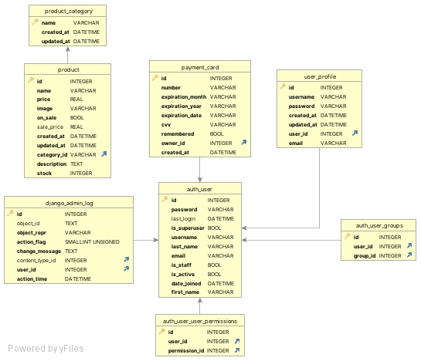

Modelo de pruebas.

Estrategia de pruebas.
Se realizarán las pruebas unitarias respectivas a cada una de las vistas que se desarrollarán a lo largo de esta iteración. Esto se realizará en los archivos tests-04.py y tests-05.py y se usarán módulos importados de Django para las pruebas.

Especificaciones de pruebas.
Las especificaciones de pruebas para esta iteración se detallarán en el documento de informe de pruebas.

Modelo de despliegue.
El despliegue del proyecto es algo que no se realizará en esta segunda iteración, sin embargo, se recalca el plan de despliegue para cumplir el correcto despliegue al finalizar el proyecto.

Plan de despliegue.
Se seguirán los siguientes pasos para el despliegue del software en el entorno de producción:
- Preparación.
  - Verificar el correcto funcionamiento del software para el despliegue.
  - Preparar la base de datos y cargar los datos iniciales. Además de cambiar la base de datos de SQLite a PostgreSQL en el archivo settings.py.

- Implementación.
  - Descargar y configurar el código fuente del proyecto en el servidor de la nube.
  - Realizar los cambios necesarios en el servicio de la nube para asegurar el correcto funcionamiento del sitio web.
  - Configurar los archivos de configuración y secretos del proyecto. Este paso es importante para la seguridad de los datos y para el correcto funcionamiento del sitio web en el servicio seleccionado.

- Verificación.
  - Realizar pruebas de rendimiento del sitio web.
  - Verificar que todas las funcionalidades estén en ejecución y sin errores.
  - Realizar pruebas de funcionalidad en el sitio web para asegurar que todo esté funcionando correctamente.

Especificaciones de despliegue.
- Servidor de presentación.
El servidor de presentación es responsable de servir el contenido estático de la aplicación web, como los archivos CSS y JavaScript. Los archivos HTML son considerados archivos estáticos o dinámicos dependiendo de si necesitan de una vista (views.py) para su correcto funcionamiento. En este caso, se usará render.com como servidor de presentación, entonces no sería necesario configurar un servidor de presentación adicional.

- Servidor de aplicación.
El servidor de aplicación es el encargado de procesar las solicitudes dinámicas de la aplicación web y devolver las respuestas correspondientes.
Render.com también puede actuar como servidor de aplicación, ya que se puede conectar a un repositorio de Git para una implementación continua.

- Servidor de base de datos.
El servidor de base de datos es el encargado de almacenar y recuperar los datos de la aplicación.
Render.com también ofrece soporte para la base de datos PostgreSQL, por lo que se va a configurar una instancia de base de datos en Render y se va a configurar la aplicación Django para conectarse a la base de datos. Para este proyecto se utilizará el plan gratuito del servidor de base de datos, el cual cuenta con las siguientes características:
  - CPU: 0.1
  - RAM: 256 MB
  - Espacio en disco: 1GB
  - Base de datos:: PostgreSQL 15.

Conclusiones.
- El presente documento servirá de guía para los desarrolladores y el correcto desarrollo del sitio web.
- El uso del patrón de diseño MVT ha facilitado mucho el diseño de la arquitectura de software, gracias a la separación de responsabilidades que este patrón ofrece.
- La arquitectura del proyecto de software es competente y apta para su despliegue.

Referencias bibliográficas.
CodigoFacilito (s. f.). ¿Qué es un ORM? https://codigofacilito.com/ https://codigofacilito.com/articulos/orm-explicacion
Django (s. f.). Meet Django. https://www.djangoproject.com/
Hektor Docs (Octubre, 2018). Patrón MVT: Modelo-Vista-Template. https://docs.hektorprofe.net/ https://docs.hektorprofe.net/django/web-personal/patron-mvt-modelo-vista-template/

